**ДЕПАРТАМЕНТ ОБРАЗОВАНИЯ И НАУКИ**

**ГОРОДА МОСКВЫ**

**Государственное бюджетное профессиональное**

**образовательное учреждение города Москвы**

**«Колледж малого бизнеса № 4»**

(ГБПОУ КМБ № 4)

**ОТЧЕТ ПО ЛАБОРАТОРНЫМ РАБОТАМ В ЦИСКО**

Специальность: 09.02.07 Операционные системы, среды и архитектура аппаратных средств

Форма обучения: очная

Студент(ка): Уливанова София Олеговна

Группа: ИПО-21.24

Руководитель: Рыбаков Александр Сергеевич

Отчётная работа защищена с оценкой «___5» _________________

**Оглавление**

**Отчёт по лабораторной работе № 1 2**

**Задание 0 2**

**Задание 1 3**

**Задание 2 4**

**Задание 3 5**

**Задание 4 9**

**Задание 5 12**

**Задание 6 15**

**Задание 7 18**

**Задание 8 18**

**Задание 9 20**

**Задание 11 22**

**Задание 12 24**

**Задание 13 27**

**Задание 14 30**

Отчёт по лабораторной работе № 1

Задание 0

Настраиваем цвет командной строки в параметрах под свой комфорт.

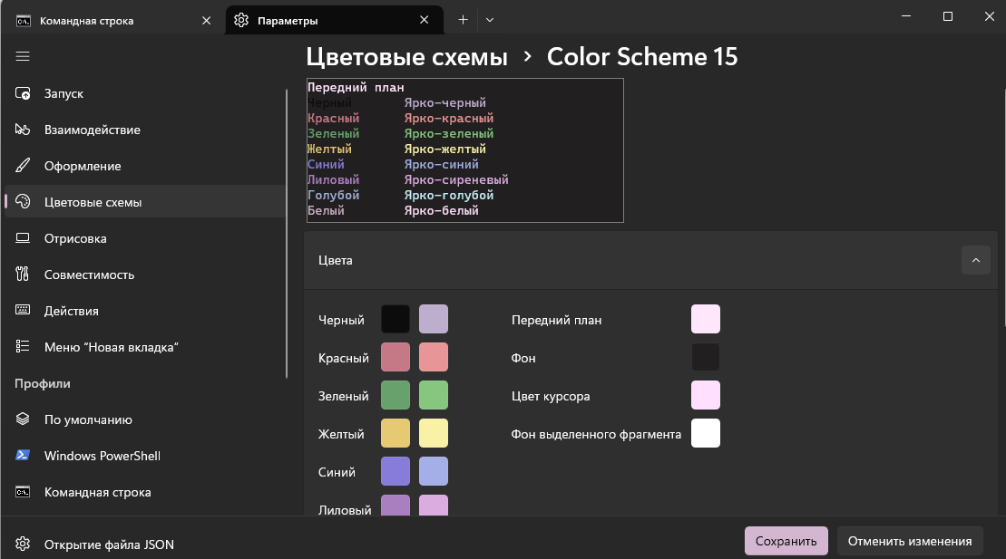

Рисунок 1

Выполняем первую команду: *ver* и получаем название нашей версии.

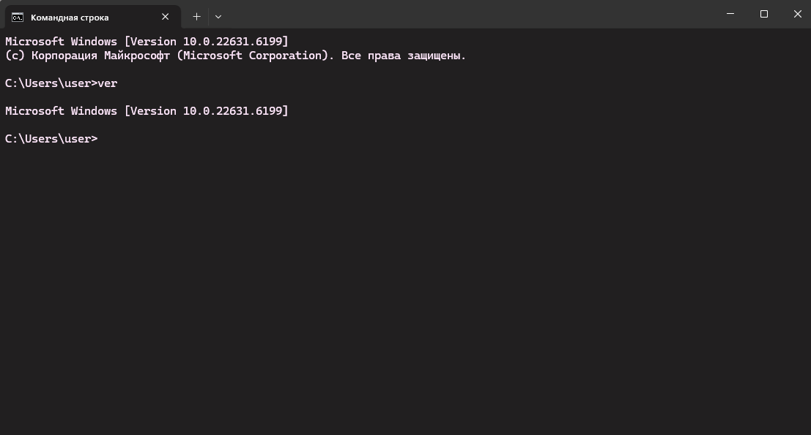

Рисунок 2

Задание 1

Выполняем команду *dir* и проверяем работоспособностьклавиш стрелочек

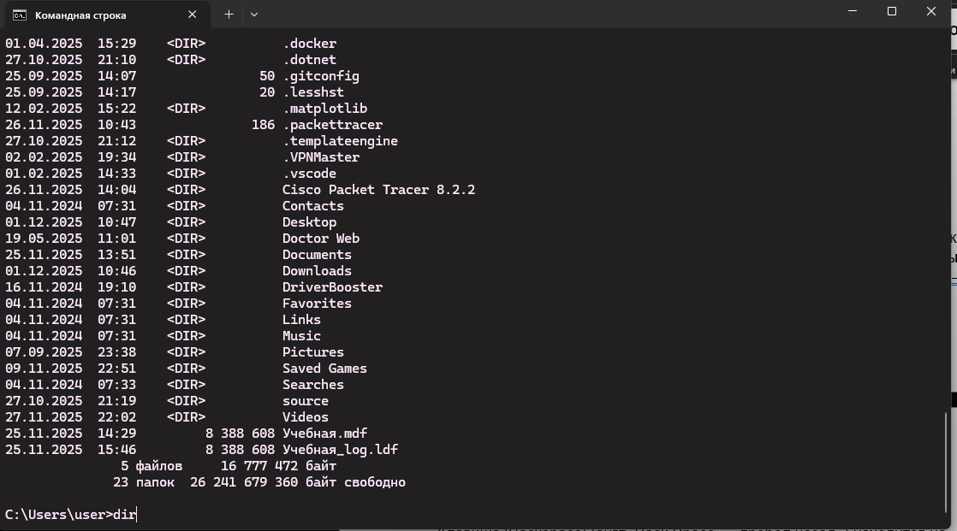

Рисунок 3

Задание 2

Термины:

• [ ↑ ] - предыдущие термины

• [ ↓ ] - следующая команда

• [ ← ], [ → ] - перемещение курсора в строке

• [Home] - перемещение в начало строки

• [End] - перемещение в конец строки

• [Del] - удаление символа справа от курсора

• [BackSpace] - удаление символа слева от курсора

• [Esc] - очистка текущей строки

Снова пишем и редактируем команду, чтобы получить help help. Проверяем работу других клавиш

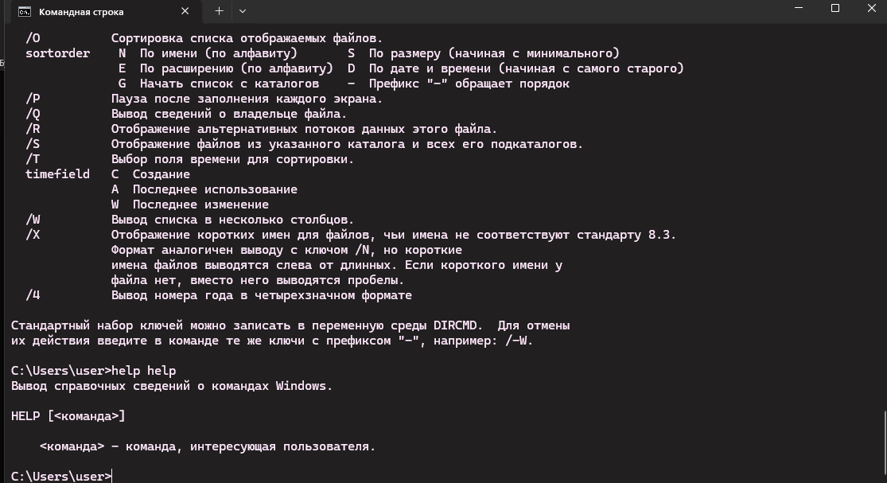

Рисунок 4

Задание 3

Выведем на экран список файлов отсортированных по

расширению в обратном алфавитном порядке с помощью команды *dir C:\/O:-E* (Order:Extension)

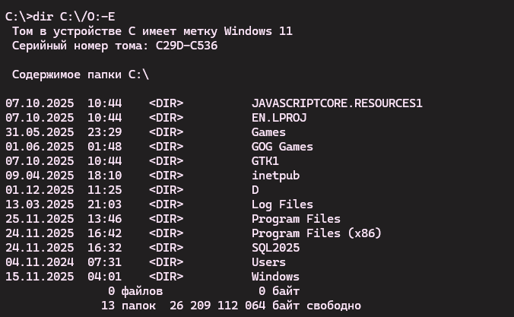

Рисунок 5

Выведем на экран список файлов отсортированных по дате – от ранних к поздним, с помощью команды *dir C:\/O:D* (Order:Date)

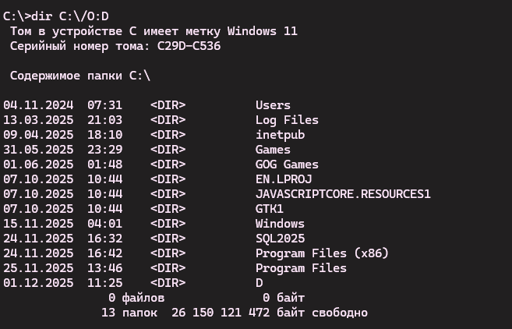

Рисунок 6

Выведем на экран список файлов отсортированных по дате – от ранних к поздним, с помощью команды *dir C:\ /A-D && echo ------------ Каталоги: ------------ && dir C:\ /AD*

(dir C:\ /A-D — показывает только файлы (не папки).

&& — означает "и".

echo ------------ Каталоги: ------------ — печатает разделительную надпись.

dir C:\ /AD — показывает только папки.)

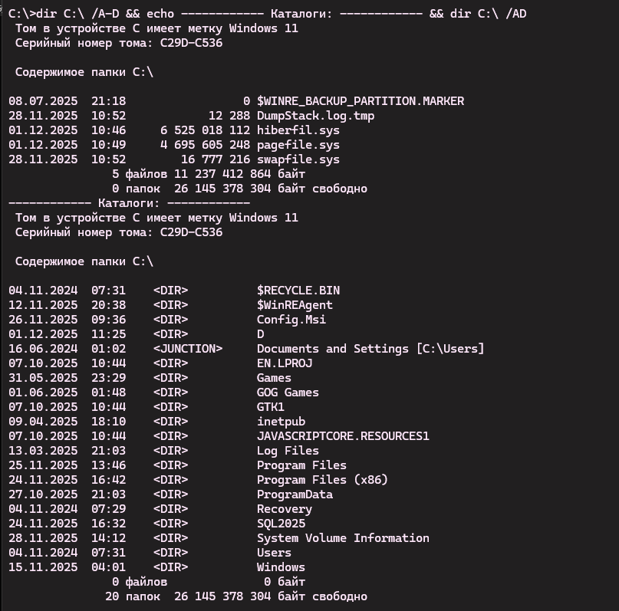

Рисунок 7

Выведем на экран список выведите на экран в алфавитном порядке имена скрытых файлов *dir C:\ /A:H /B /O:N*

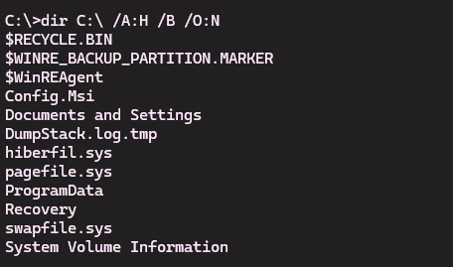

Рисунок 8

Выведем на экран список выведите на экран в алфавитном порядке имена системных файлов *dir C:\ /A:S /B /O:N*

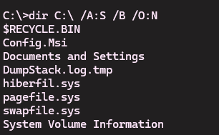

Рисунок 9

Создаем папку D в диске С и переходим в эту папку, работать будем в ней.

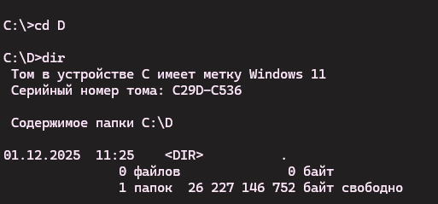

Рисунок 10

Задание 4

Команда cd /? Покажет справку: как переходить между папками.

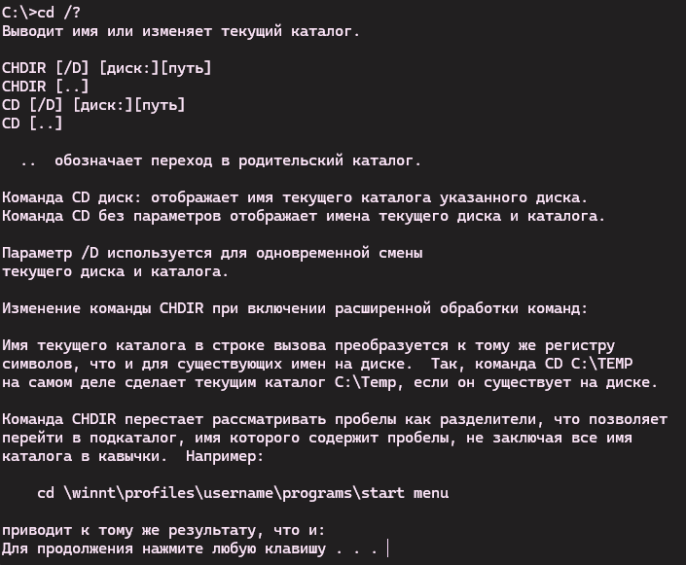

Рисунок 11

Без кавычек команда вызовет ошибку, так как воспримет раздельное название папки как два разных аргумента

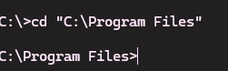

Рисунок 12

Просматриваем папки внутри диска и создаем зарисовку файлового дерева.

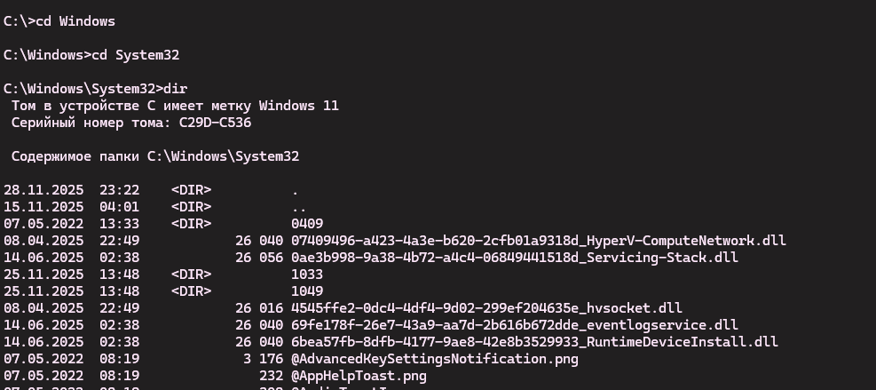

Рисунок 13

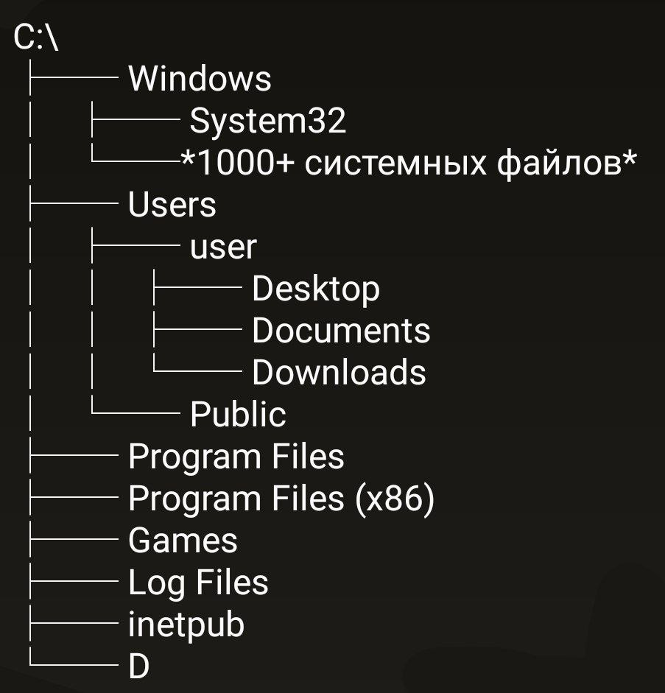

Рисунок 14

Проделываем тоже самое с диском D (так как у меня его нет, я создала просто пустую папку для примера работы выхода и захода в другую папку)

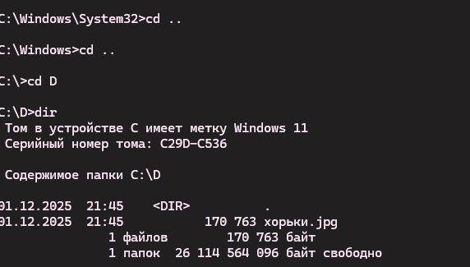

Рисунок 15

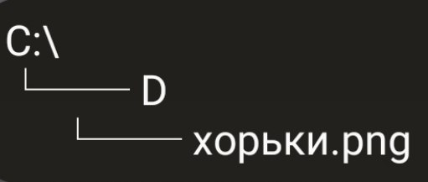

Рисунок 16

Выполняем команду *t* *1,25ree* и смотрим различные структуры из папок от разных команд *tree*.

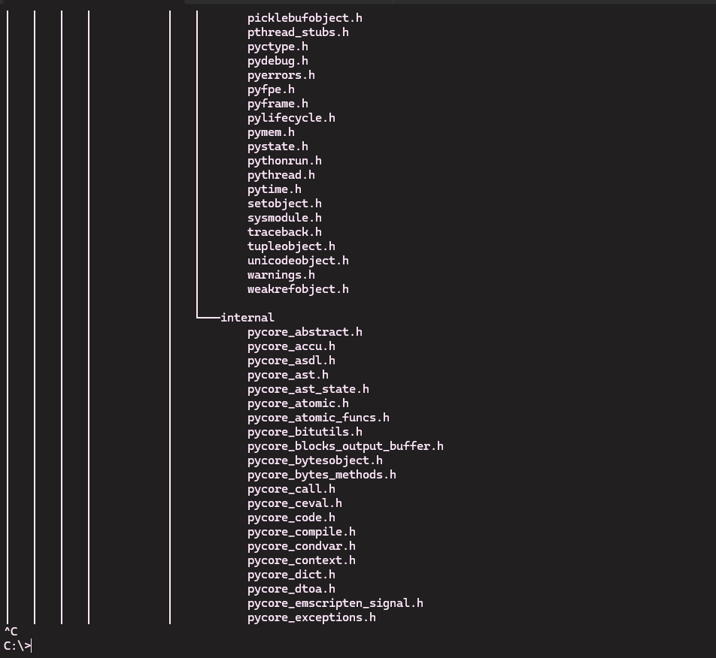

Рисунок 17

Задание 5

Повторяем и просматриваем команду *tree* в диске *C*. Для прерывания потока используем *Ctrl+C.*

Вводим команду с постраничным выводом:

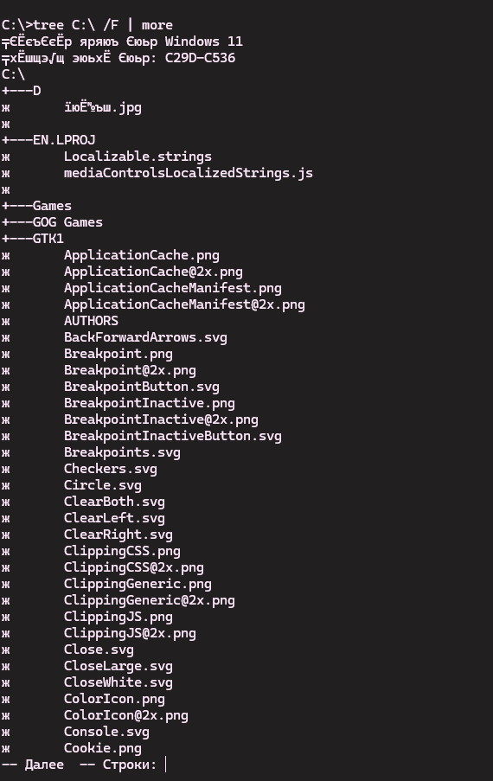

Рисунок 18

Небольшая зарисовка части дерева при помощи команды *tree C:\ /A /F | more* (показывает дерево с ASCII-символами и всеми файлами)

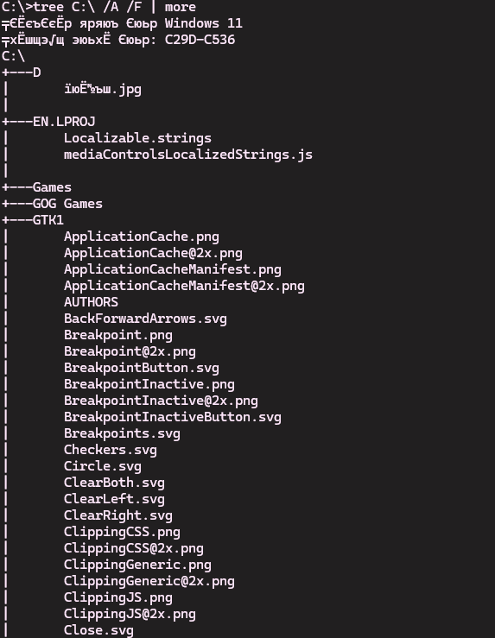

Рисунок 19

С помощью команды set просматриваем все переменные окружения.

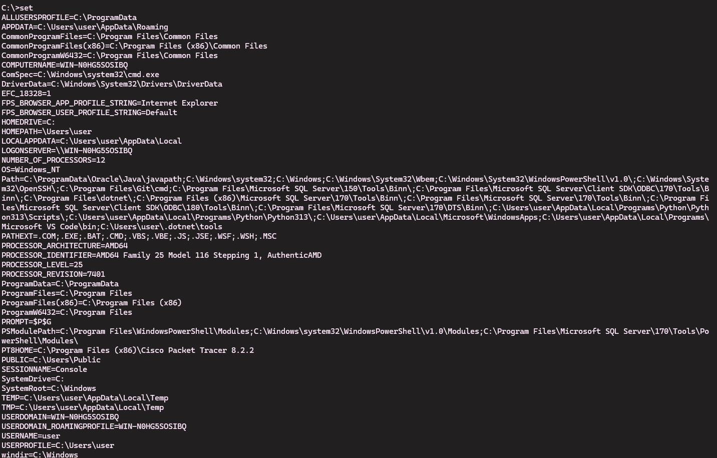

Рисунок 10

Чтобы просмотреть конкретную переменную, используем echo и %% для обращения к переменной.

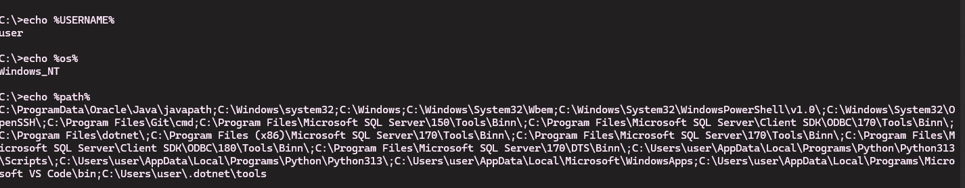

Рисунок 21

Задание 6

С помощью команды set | more выводим полный список переменных окружения.

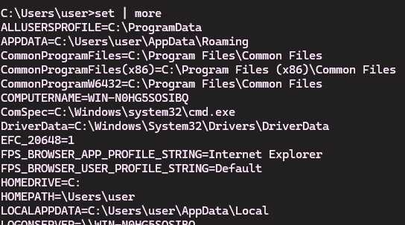

Рисунок 22

С командой *%NUMBER_OF_PROCESSORS%* определяем число процессоров



Рисунок 23

С командой *systeminfo* определяем тип операционной системы (и прочее)

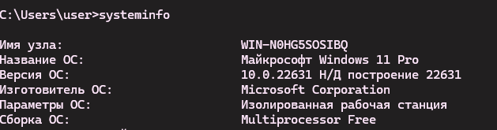

Рисунок 24

С командой *%USERNAME%* определяем имя пользователя

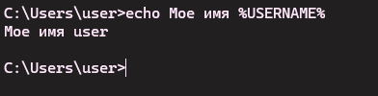

Рисунок 24

С командой *echo %PATH%* выводим путь и видим все папки доступные для поиска и добавляем каталог d:\ в путь для поиска

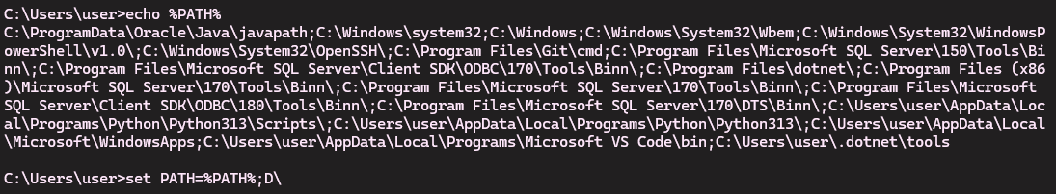

Рисунок 25

Снова выводим путь и видим что папка D появилась в конце

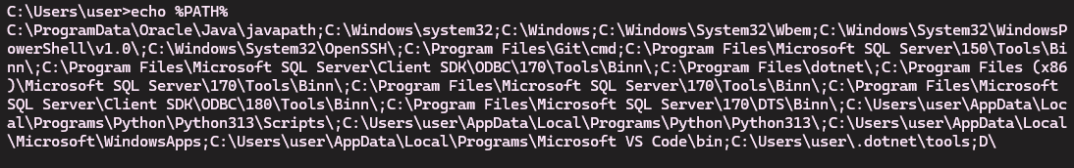

Рисунок 26

С командой *set | more* выводим полный список переменных окружения

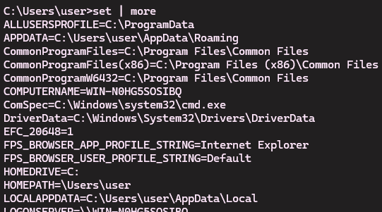

Рисунок 27

Задание 7

По тому же принципу (сначала создаем *md C:\1* ) добавляем папку 1 в путь и проверяем появилась ли папка в конце *set PATH=%PATH%;C:\1*

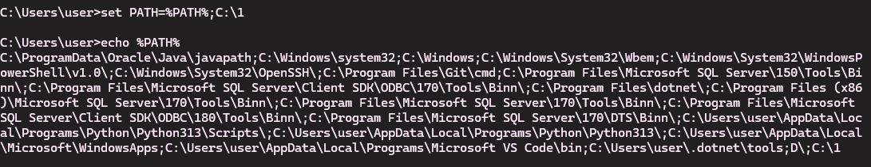

Рисунок 28

Проверяем, что каталог добавлен в список с помощью длинной команды



Рисунок 29

Задание 8

Создаем текстовый файл a.txt методом копирования ввода с консоли (клавиатуры)

С помощью команды copy con a.txt запускаем режим ввода текста с клавиатуры напрямую в файл

Вводим произвольный текст с клавиатуры, например:

*Первая строка для файла A.*

*Вторая строка.*

Для завершения ввода и сохранения файла используем комбинацию **Ctrl+Z** (появляется ^Z) и нажимаем **Enter**

Система подтверждает создание файла сообщением *Скопировано файлов: 1*

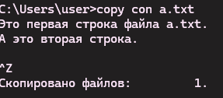

Рисунок 30

Создаем текстовый файл b.txt  методом перенаправления стандартного вывода

Используем команду echo Текст для файла B > b.txt

Оператор > перенаправляет вывод команды echo не на экран, а в файл b.txt

Для добавления нескольких строк используем:

text

*echo Первая строка файла B > b.txt*

*echo Вторая строка файла B >> b.txt*

Оператор >> добавляет текст в конец существующего файла, а не перезаписывает его

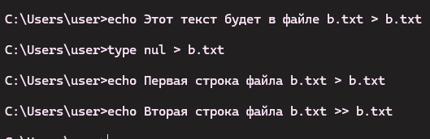

Рисунок 31

Проверка с помощью команду type _.txt

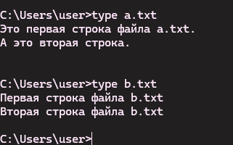

Рисунок 32

Задание 9

По примеру из задания 8 создаем файлы и проверяем их наличие с помощью команды dir *.txt

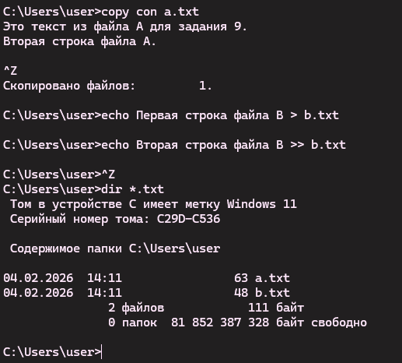

Выводим данные файла а.txt командой *typе*

dыводим файла b.txt командой *copy -- con*

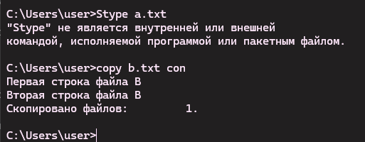Задание 10

Так как у меня нет диска Д, то буду работать в папке Д в диске С  
создаем саму папку



Даем данные для наших папок, чтобы проверять перенос данных из папок в папки в будущем.  
Переносим наши файлы в папку Д и выводим содержимое файла а с помощью старой команды *type*

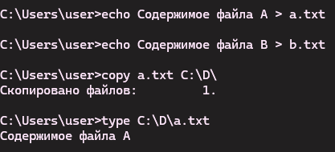

Копируем b файл в новый с файл и проверяем содержимое.

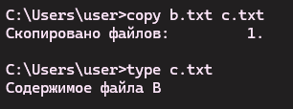

Теперь делаем то же самое с файлом а (соглашаемся на замену кнопкой у) и выводим новое содержимое

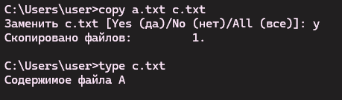

Так как проверяя перенос файлы а на файл с, мы удалили данные файла b, то заново переносим все данные вместе.

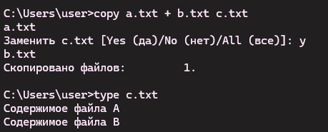

Копируем все типы файлов txt в диск d и выводим содержимое (данные а, данные b и данные с(а+b))

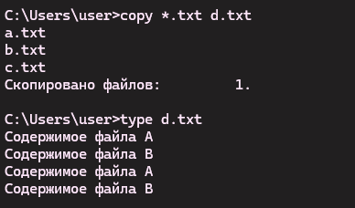

Задание 11

Используем команду *dir* чтобы записать результаты в файл d4.txt,  
а после выводим данные

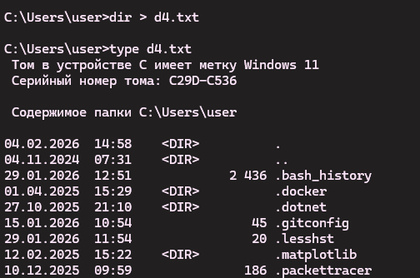

Используем команду ver (версия операционной системы) и добавляем результатов к файлу d4.txt   
 Оператор >> добавляет данные, а не перезаписывает файл.

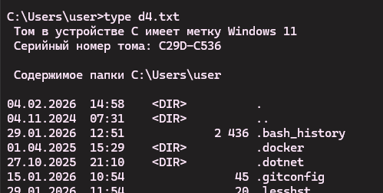

И выводим все дерево целиком (по страницам)

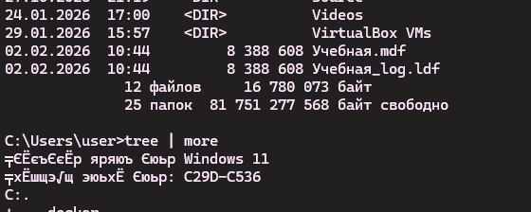

Создание простого пакетного файла и его активация (через mybatch.bat)

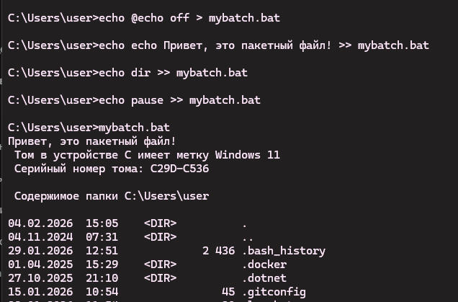

Запуск команды в отдельном окне: *start dir*

(Команда *dir* выполняется в новом окне командной строки.)

Создание и запуск пакетного файла в отдельном окне: *start mybatch.bat*

Задание 12

 Вывод справки по команде *datе*

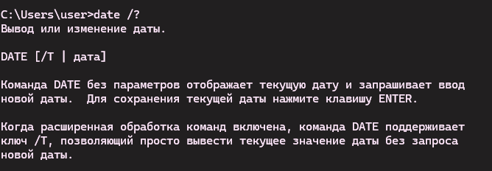

Создание пакетного файла da.bat командой *echo* и вывод содержимого

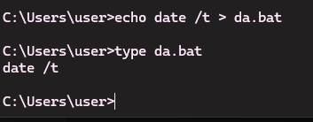

Запуск файла da.bat без указания расширения. Это подтверждает, что для запуска пакетных файлов расширение .bat указывать не обязательно.

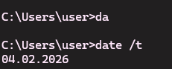

 Запуск файла da.bat в отдельном окне**.** Открывается новое окно командной строки, выполняется команда date /t, окно сразу закрывается (так как нет команды pause).

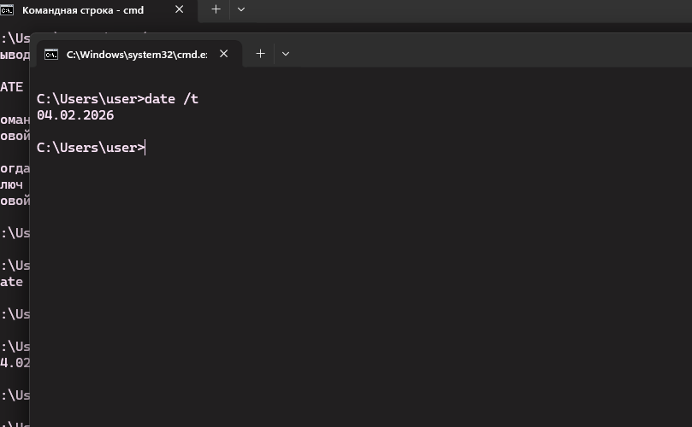

Переходим в файл Д и прописываем da, чтобы снова вывести датуБ но получим ошибку. Система не может найти файл da.bat, так как он находится в другом каталоге, а текущий каталог не входит в путь поиска (PATH).

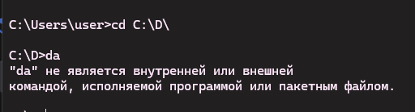

Просто возвращаемся в каталаог с da.bat и добавим наш User (вместе с папкой Д) в path путь. Добавляем через команду *set PATH=%PATH%;C:\Users\user* и снова выводим, чтобы проверить, добавился ли в конце нужный нам путь.

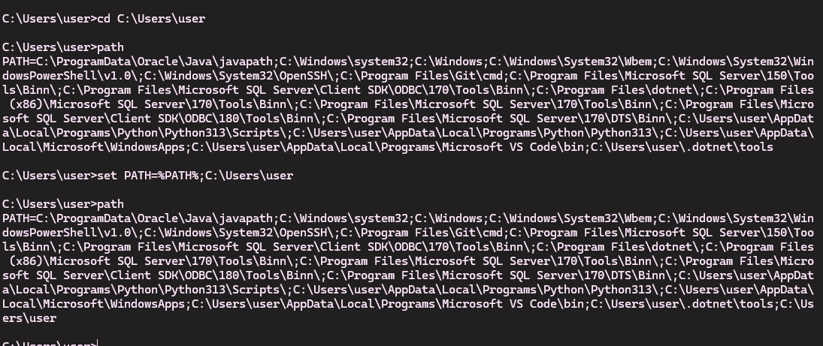

В каталоге пакпи D видим, что дата появилась. Ура

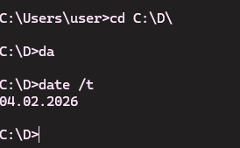

Задание 13

Вызов справки по команде mkdir



Cоздаем каталог с номером группы

и переходим в него

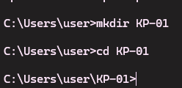

Проделываем тоже самое с каталогом под названием нашей фамилии

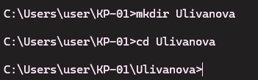

Создаем и выводим данные обычного текстового файла

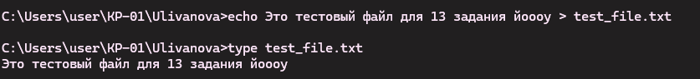

 Выводим справки по команде del с параметрами:



И удаляем его :). С проверкой *dir* что он действительно пропал

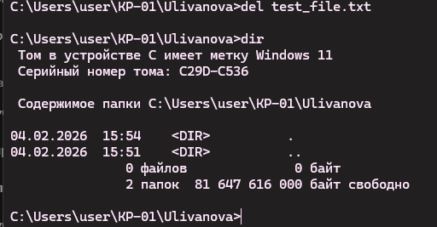

Возвращаемся на этап выше по cd и выводим справки по командe rmdir

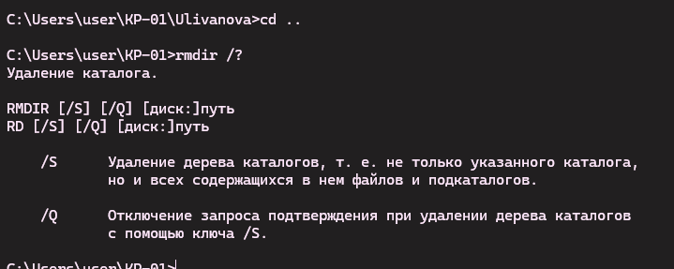

Удаляем каталог с фамилией, создаем новый для теста и поднимаемся на этап выше

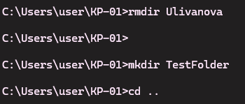

Попытаемся удалить каталог KP-01, но получим ошибку. Нужно использовать рекурсивное удаление из справки выше.

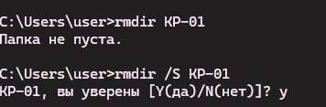

Просмотр списка процессов, который выводит таблицу со всеми запущенными процессами.

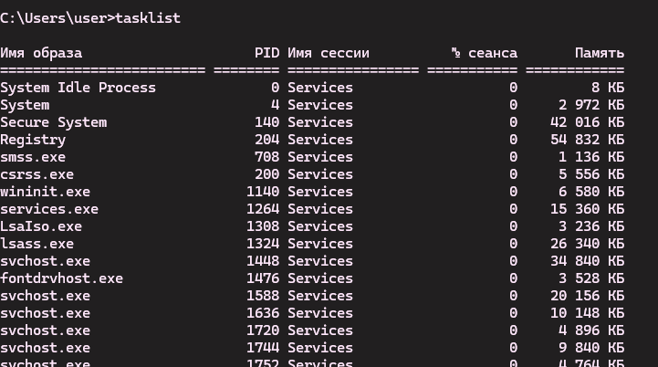

Задание 14

Вывод списка процессов



Определение процесса, занимающего больше всего памяти



Определение номера процесса cmd.exe с помощью команды *find*



Запуск второго командного окна

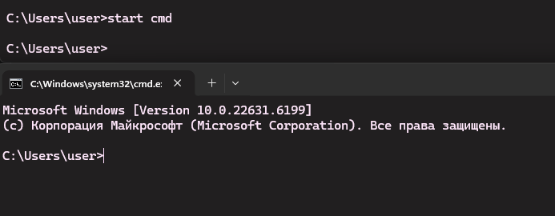

Вывод списка процессов (повторно)

Так как процессов стало больше, то видим, что Третий процесс имеет PID:23056.

Последний столбец показывает сколько процесс занял памяти. 1: 2 088 КБ; 2:5 480 КБ; 3:5 452 КБ



 Ввод в командном окне нескольких команд

*echo Тестирование использования памяти*

*dir /s*

*ver*

*systeminfo | find "Total Physical Memory"*

Замечаем, что использование команд на немного увеличило потребляемую память процессом.

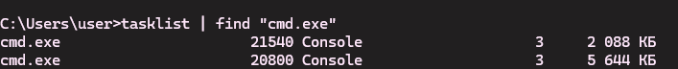

Закрываем 3 Процесс с PID:23056 через команду *taskkill /PID \*\**

Проверка, что запущены только начальные процесс cmd.exe

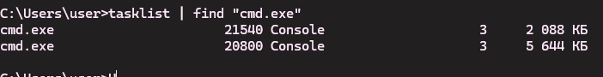

**Удаляем все созданные за время лабораторных работ файлы**

Переходим в основную папку профиля и там выводим все файлы определенных типов



Удаляем все наши файлы и каталоги



Очистка временных файлов из других заданий и проверяем через *dir*

